**LOGBOOK KEGIATAN**

|  |  |  |
| --- | --- | --- |
| Judul Materi | : | Pemaparan Materi Penulisan Artikel Khusus PLP |
| Tanggal, Jam kegiatan | : | 12 November 2021  pukul : 08.00 s/d 12.00 WIB |
| Nama peserta | : | Sigit Nurahmad |
| Narasumber | : | Indra Gunawan |
| Fasilitator | : | Marrisa Widiyanti, S.T., M.T |
| Uraian materi yang diberikan (minimal 5 kalimat) | : | * Nama dan Afiliasi   Nama penulis harus lengkap first name dan last name (tanpa gelar). Nama tengah boleh disingkat). Last name tidak boleh disingkat. Nama institusi harus ditulis lengkap   * Abstrak   Berisi latar belakang singkat, metode, tujuan, dan ringkasan hasil.   * Pendahuluan   Berisi latar belakang, state of art, gap analysis, dan permasalah/hipotesis   * Metode Penelitian * Panduan Menulis Hasil   Berisi ringkasan temuan atau finding, sajikan data yang mendukung pembahasan, dan penulisan yang konsisten.   * Panduan Menulis Pembahasan   Hasil dan pembahasan mengandung: What/How, Why, What Else, dan implikasi hasil penelitian   * Kesimpulan   Berisi jawaban permasalahan atau tujuan penelitian dan ditulis dalam bentuk paragraph.   * Daftar Pustaka * Sebaiknya menggunakan aplikasi manajemen referensi, seperti EndNote, Mendeley, Zotero, dll * Pengenalan Jurnal PLP Undip * Permen PAN RB Tahun 2019 Tentang Jabatan Fungsional PLP Pasal 6 Ayat 3.c mengenai pengembangan profesi meliputi pembuatan karya tulis ilmiah di bidang pengelolaan laboratorium yang dipublikasikan dalam majalah ilmiah internasional terindeks mempunyai poin 20, majalah ilmiah nasional terakreditasi mempunyai poin 12,5, dan majalah ilmiah nasional tidak terakreditasi mempunyai poin 6 |
| Kendala teknis dan non teknis | : | Tidak ada |
| Kesan mengikuti kelas | : | Narasumber memberikan materi kepada peserta dengan cara yang menarik dan mudah dimengerti |
| Dokumentasi kegiatan | : |  |

**Sesi Penyampaian Materi**

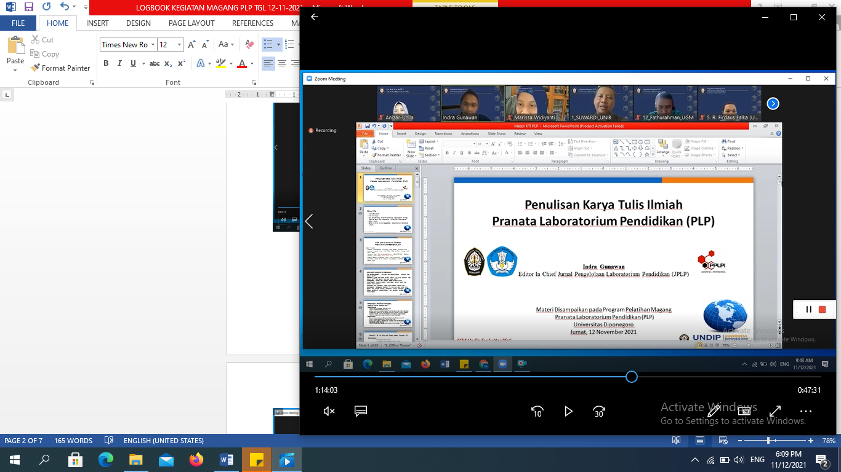

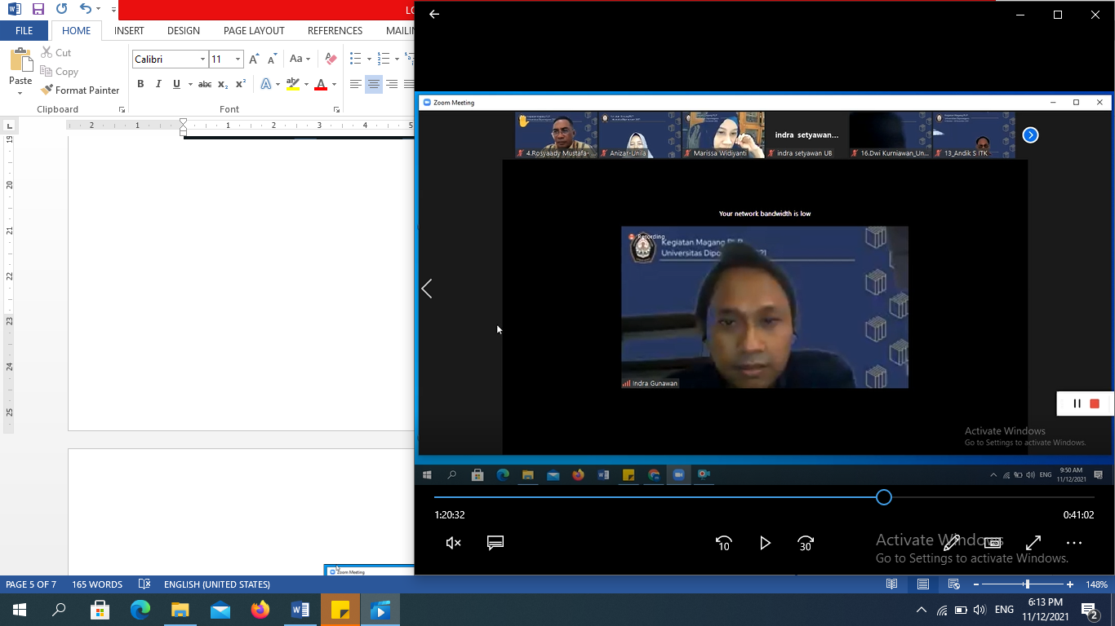

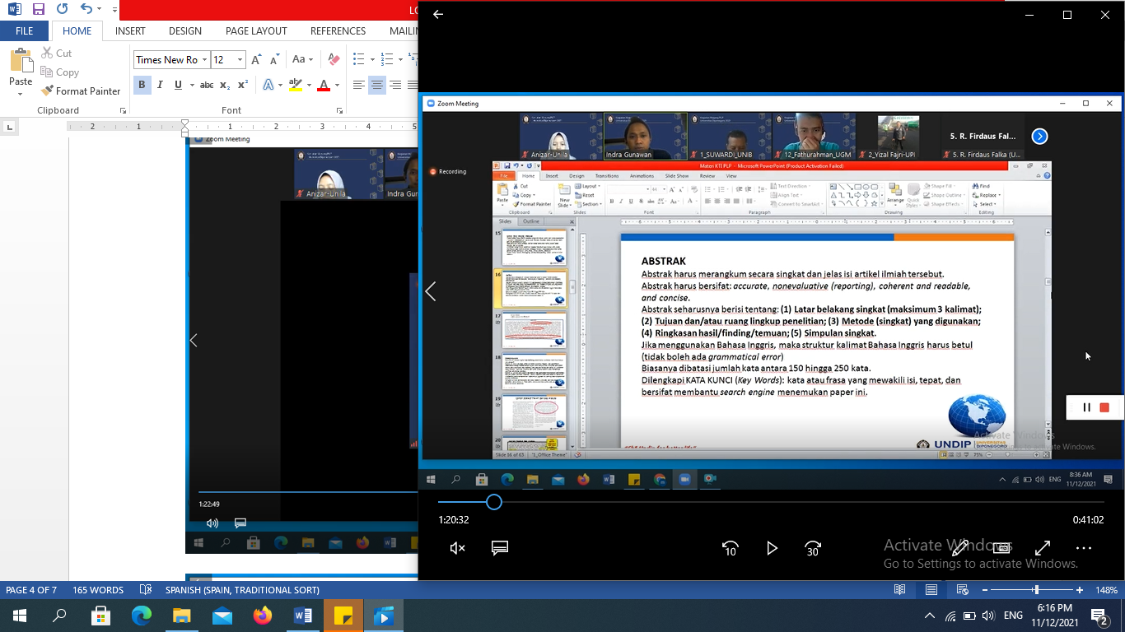

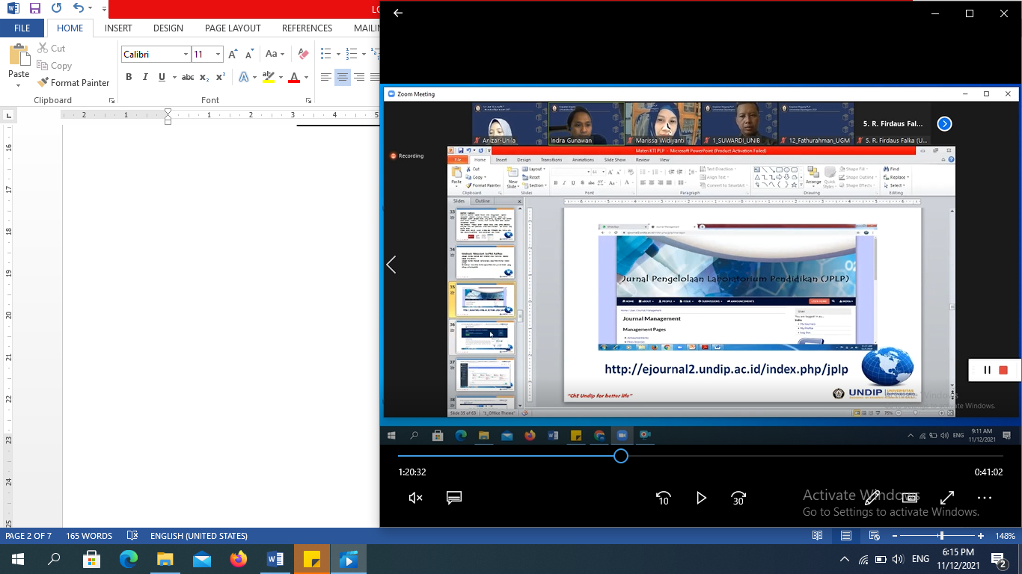

**Sesi Janya Jawab**

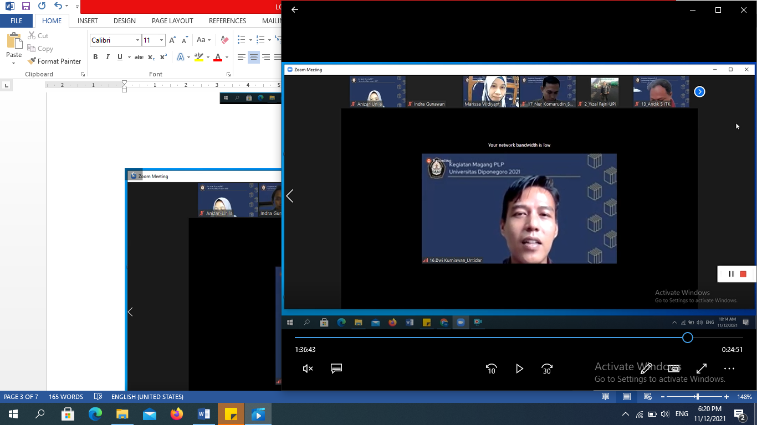

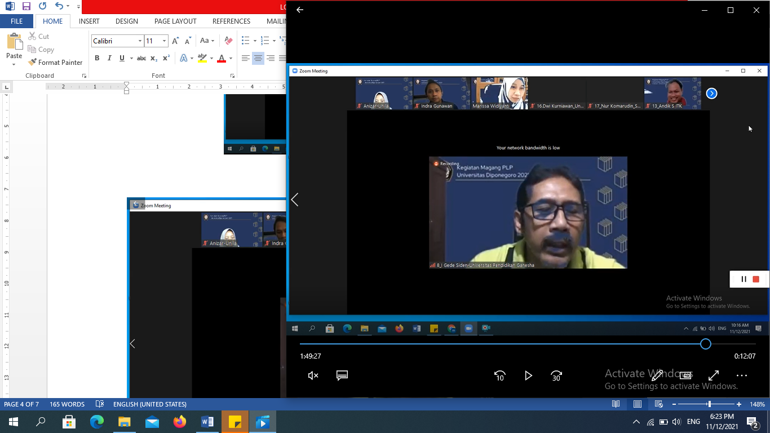

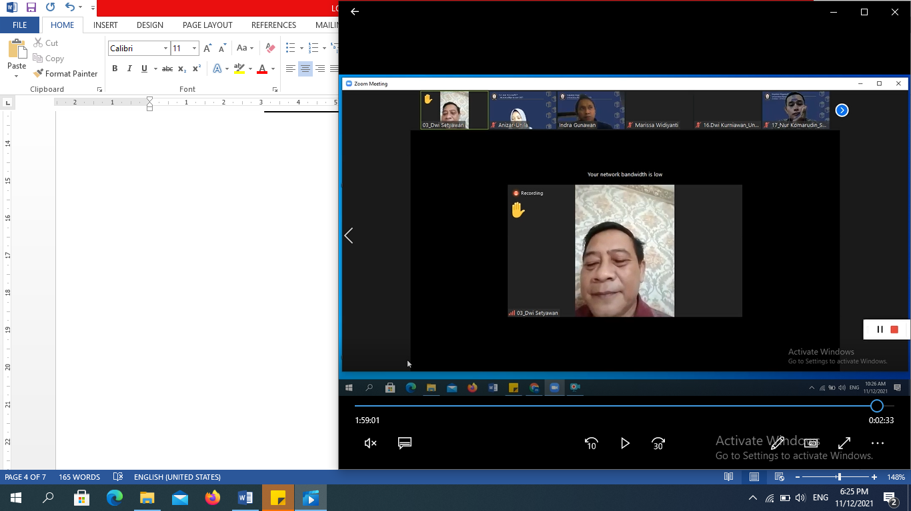

Magelang, 12 November 2021

Sigit Nurahmad

NIP. **197408292021211002**